第12章 使用畫面

12-1 學生儀表板
學生登入系統後，首先進入學生儀表板頁面，如圖12-1所示。此頁面提供學生個人學習概況，包括最近七天提問次數、平均課程進度、累積提問次數以及回答命中率等資訊，協助學生掌握自身學習狀況。
此外，系統亦顯示目前修習課程之學習進度與近期提問紀錄，方便學生快速檢視過往查詢內容。頁面下方提供 LINE Bot 快速入口，學生可直接透過 LINE 進行課程問答與影片片段查詢。
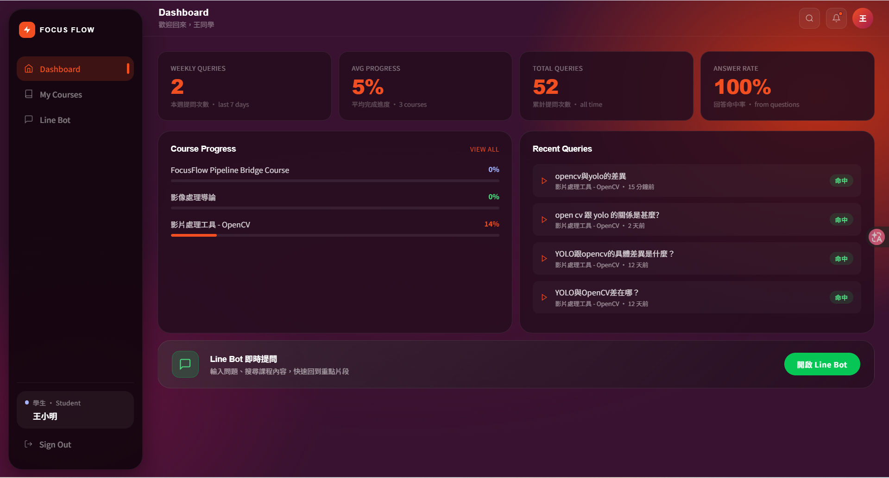
圖 12-1 學生儀表板 畫面

12-2 我的課程
如圖12-2所示，學生可於「我的課程」頁面查看目前已加入之課程清單。系統顯示課程名稱與課程簡介，協助學生快速辨識課程內容。
每門課程皆提供「進入課程」及「詢問助教」功能。學生可直接進入課程觀看教材內容，或透過詢問助教功能取得專屬 QR Code，快速切換至對應課程之 LINE Bot 問答環境。
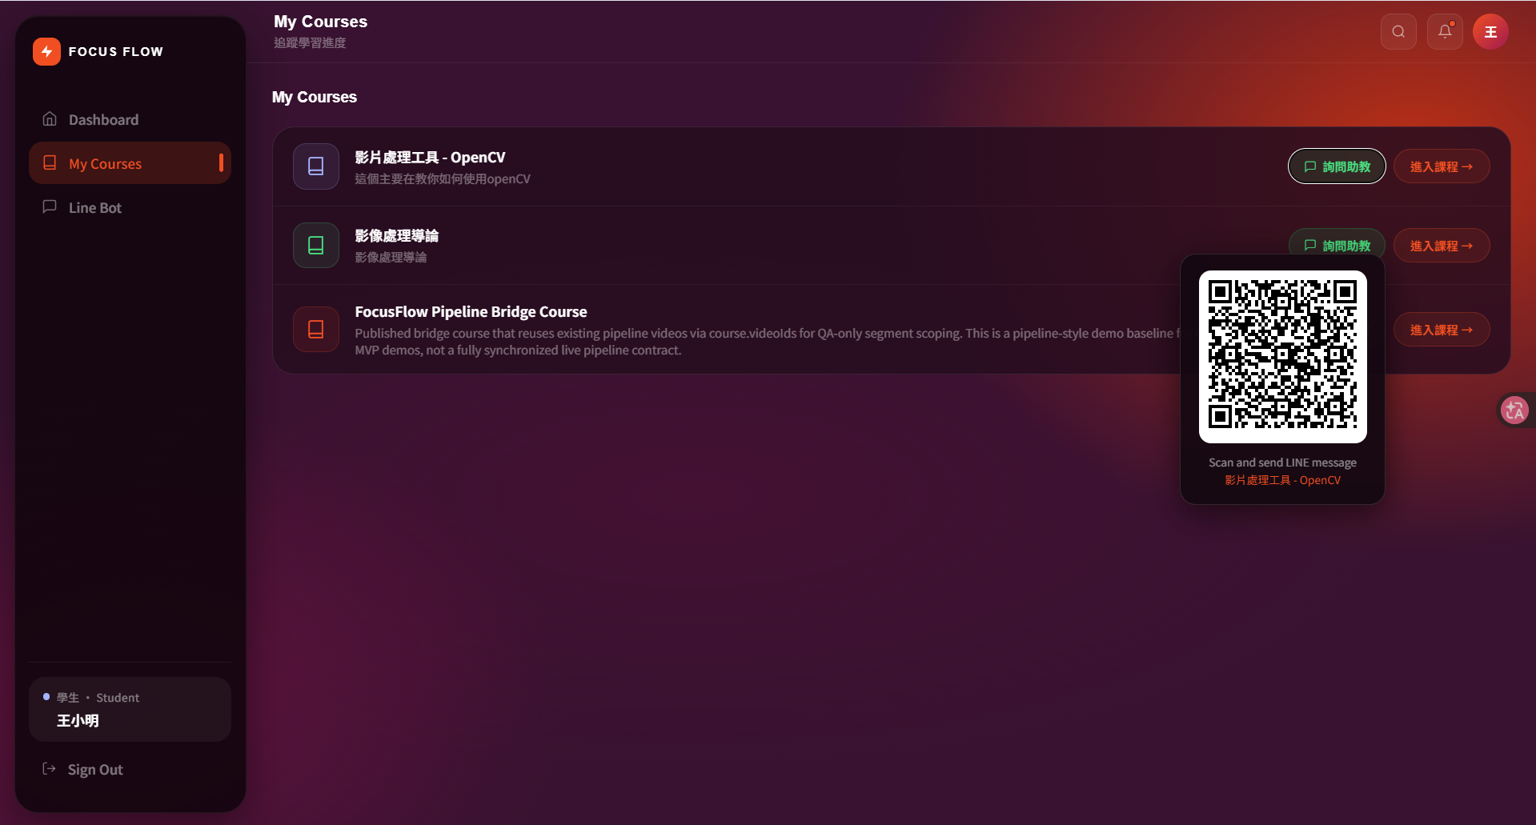
圖 12-2 我的課程 畫面

12-3 LINE Bot 綁定
完成 LINE 綁定後可直接於 LINE 提問課程問題。
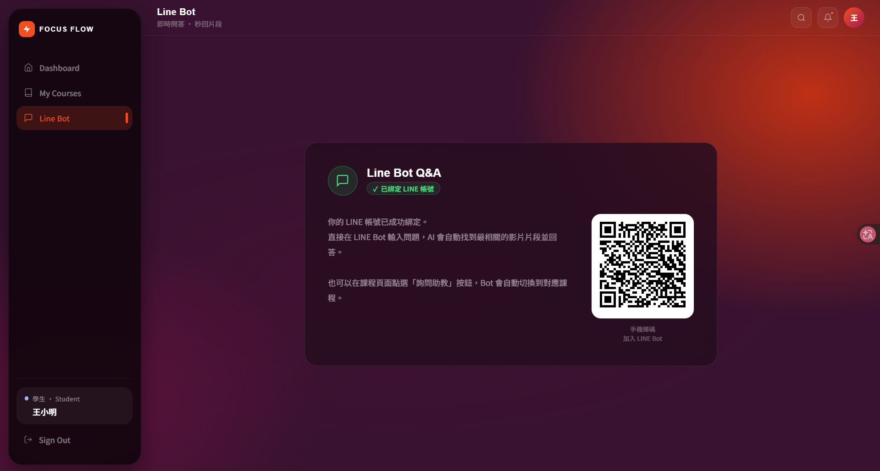
圖 12-3 LINE Bot 綁定 畫面

12-14 網頁課程問答與影片片段回溯
學生進入課程後，可直接於課程頁面輸入問題進行 AI 問答。系統會根據影片逐字稿與向量資料庫進行語意檢索，回傳最相關答案，並列出命中片段與時間區間。學生可直接點擊對應片段回到影片講解位置進行複習，有效提升課後學習效率。
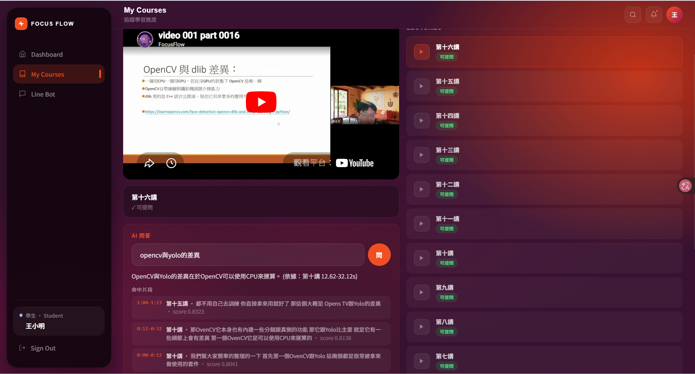
圖12-14 網頁課程問答與影片片段回溯畫面

12-12 LINE Bot 課程切換
使用者於 LINE Bot 輸入課程切換指令後，系統會列出目前可使用之課程供選擇。完成切換後，後續所有提問皆會以所選課程之影片資料、逐字稿及向量資料庫作為檢索來源，以提升回答準確度並避免不同課程資料混淆。
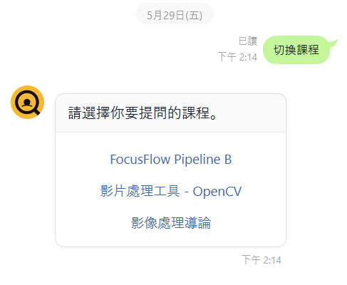
圖12-12 12-12 LINE Bot 課程切換畫面

12-13 LINE Bot 智慧問答
學生可直接於 LINE Bot 輸入自然語言問題。系統透過 Retrieval-Augmented Generation（RAG）技術檢索最相關之課程內容，再由大型語言模型產生回答，並回傳引用來源與影片時間區間，協助學生快速理解課程內容。
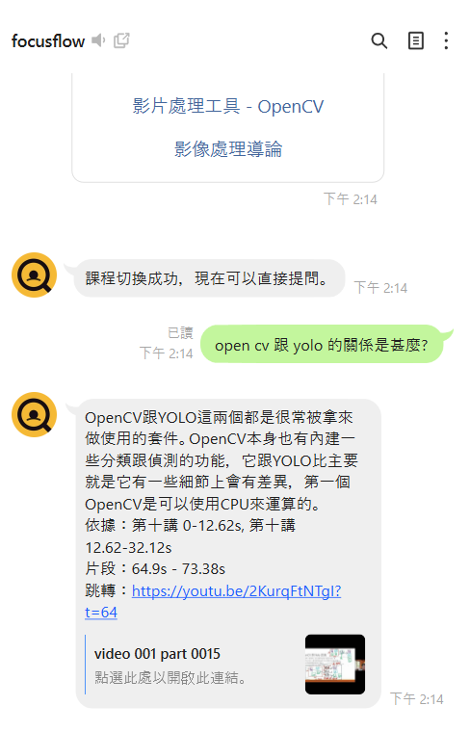
圖12-13 12-13 LINE Bot 智慧問答畫面

12-4 教師儀表板
教師登入系統後，可於教師儀表板查看課程使用狀況，如圖12-4所示。系統提供課程數量、影片數量、AI 切片數量以及學生提問統計等資訊。
透過統計資料，教師可掌握學生學習需求與課程使用情況，作為後續教材改善與課程規劃之依據。
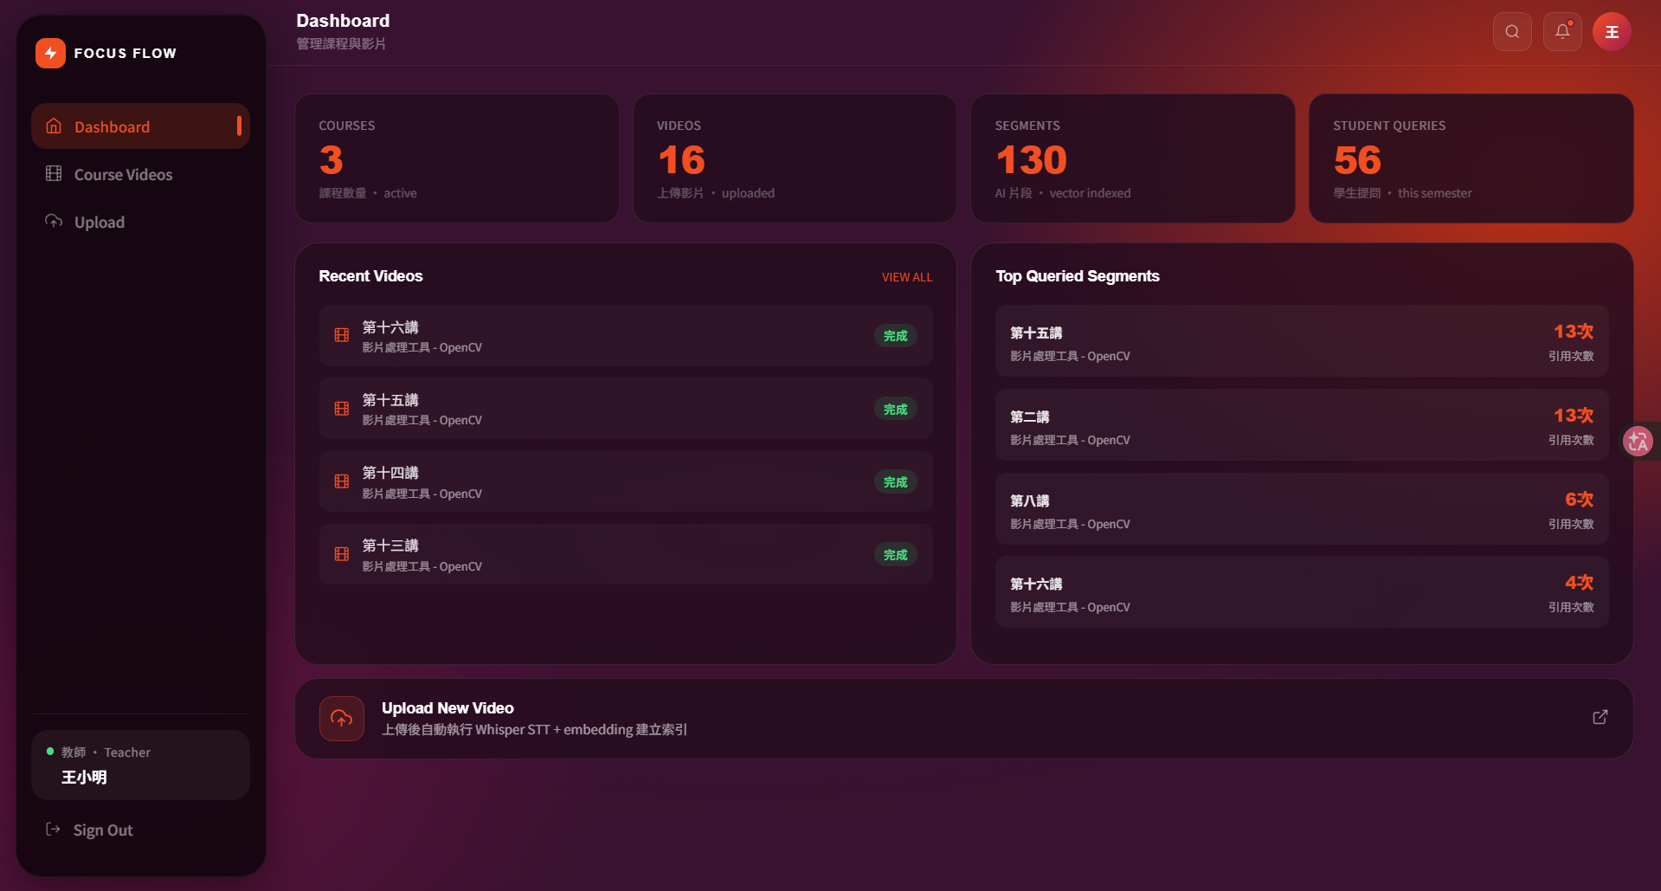
圖 12-4 教師儀表板 畫面

12-5 課程管理
如圖12-5所示，教師可於課程管理頁面新增、編輯及管理課程資料。系統提供課程名稱、課程狀態、影片數量及建立日期等資訊。
教師可依據教學需求建立不同課程，作為後續教材上傳與 AI 問答知識庫建置之基礎。
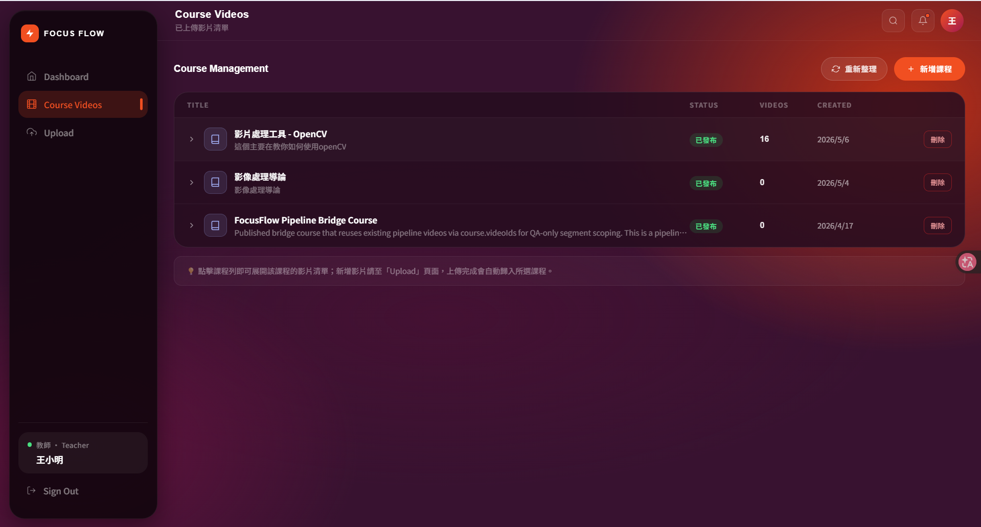
圖 12-5 課程管理 畫面

12-6 影片上傳
教師可透過影片上傳功能新增教材內容，如圖12-6所示。系統支援本機影片上傳與 YouTube 連結匯入兩種方式。
影片上傳完成後，系統將自動執行語音辨識（Speech-to-Text）、影片切片（Segmentation）及向量嵌入（Embedding）等處理流程，建立 AI 檢索索引，供後續學生進行智慧問答與影片片段查詢。
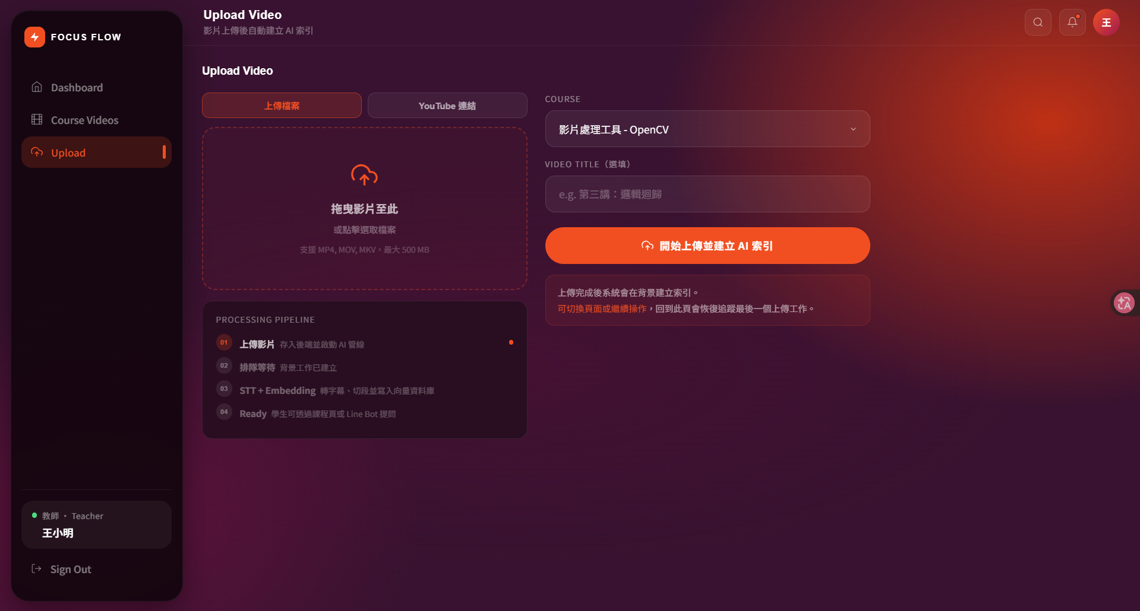
圖 12-6 影片上傳 畫面

12-7 系統總覽
管理員可監控系統運行狀態。
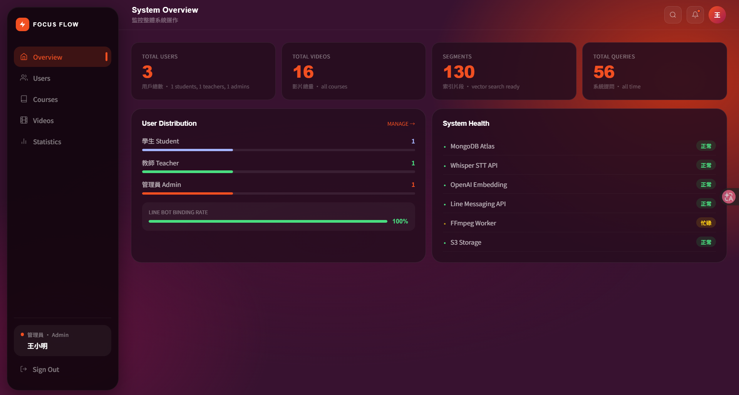
圖 12-7 系統總覽 畫面

12-8 使用者管理
管理員可維護各類使用者帳號。
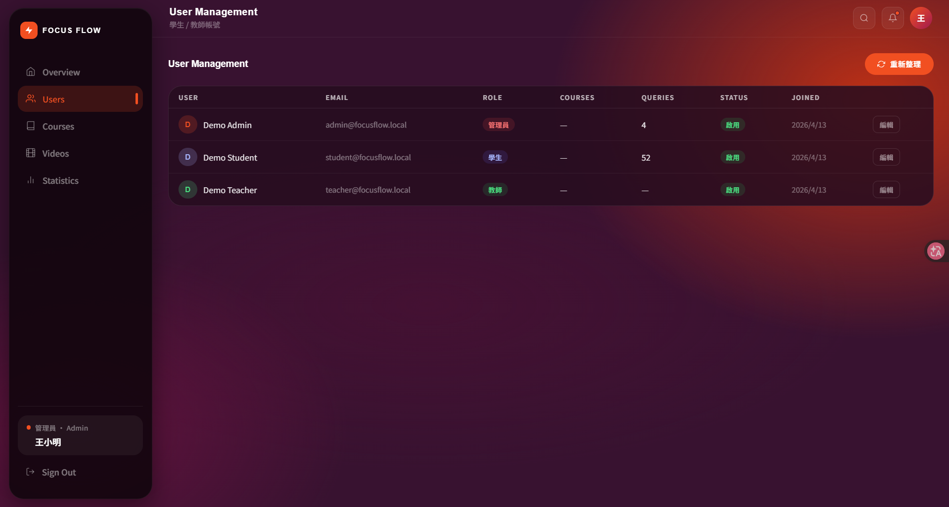
圖 12-8 使用者管理 畫面

12-9 課程維護
管理員可新增、編輯與刪除課程。
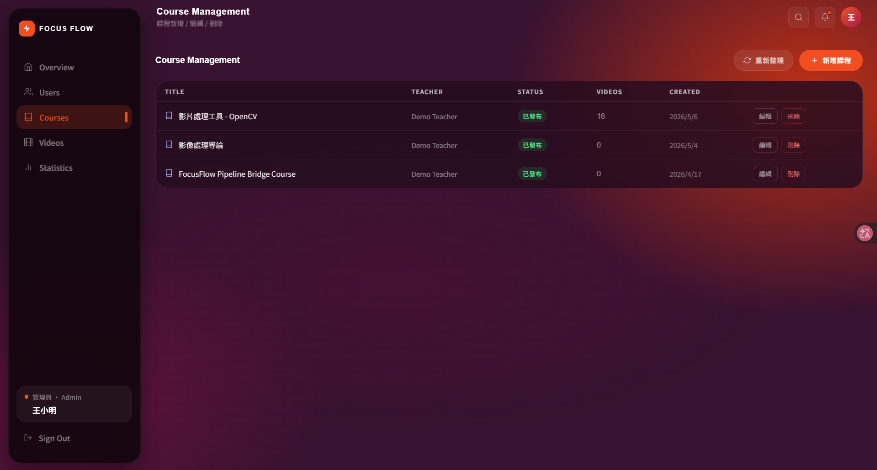
圖 12-9 課程維護 畫面

12-10 影片資料庫
管理員可查看影片與切片資料。
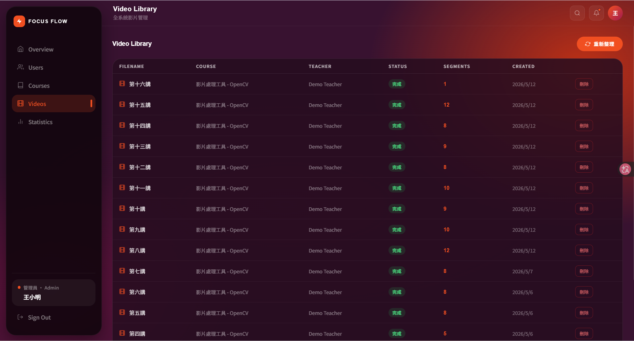
圖 12-10 影片資料庫 畫面

12-11 使用統計
系統提供登入、提問與觀看統計。
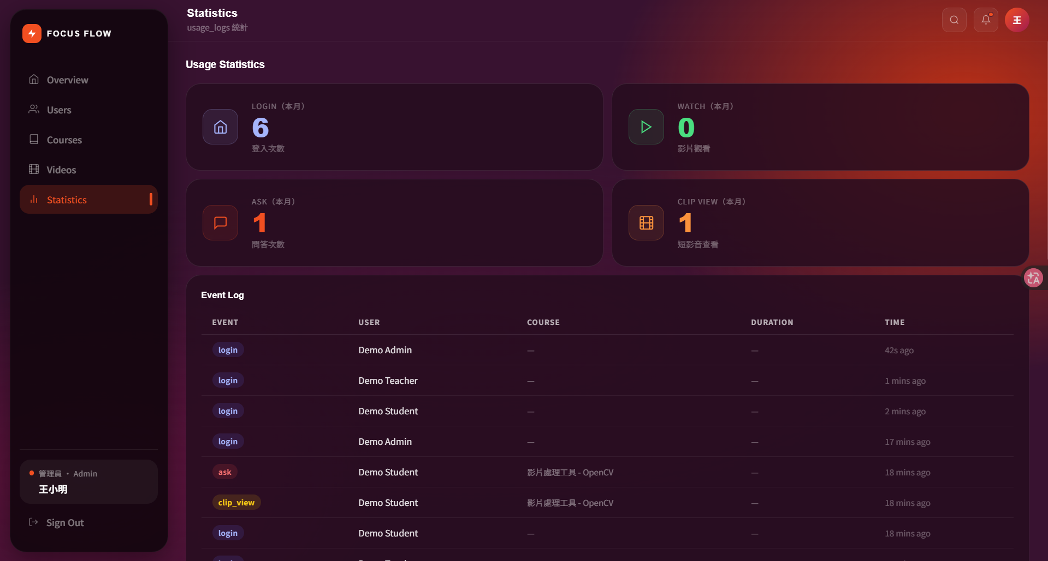
圖 12-11 使用統計 畫面

